附件1：课堂教学疫情防控要求
（一）课前
1．师生保持1米以上间隔有序进入教室。
2．学生在张贴二维码的座位上就座，并扫描二维码上报个人信息，本次课期间不得随意更换座位。
3．任课教师拍照记录学生位置，留存至少2周。
4．任课教师严格考勤，记录返校学生到课情况，若发现学生缺课时启动缺课追踪流程，及时报给学院教学工作办公室，辅导员查实学生缺勤缺课、迟到早退的原因，追踪学生行动轨迹并做好记录。
（二）课中
5．任课教师采用线下线上同步授课模式授课。
6．课堂上学生不得近距离交流，不得相互传借文具等。
7．课间休息、进厕所不得聚集，保持学习生活“1 米线”距离。
（三）课后
8．师生保持间隔1米以上距离有序离开教室。
（四）应急处理
9.学生在教室内自感异常，立即报告任课教师，同时电话报告辅导员，应急处置预案启动，操作流程如图所示：

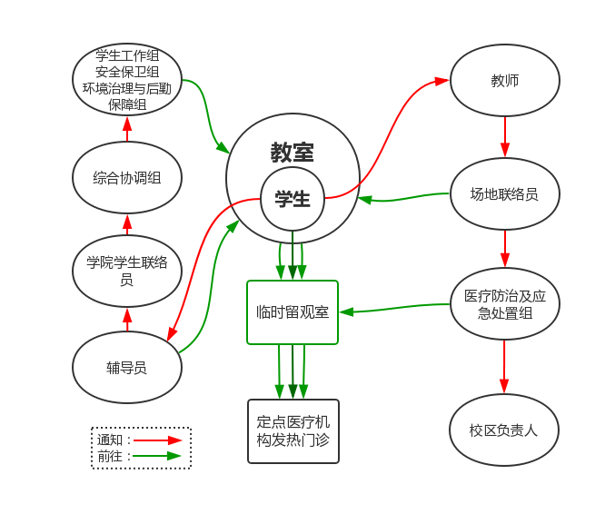

10. 教师在课堂上自感异常，及时把情况通知场地联络员，同时电话通知学院教职工联络员，应急预案启动，流程如图所示：
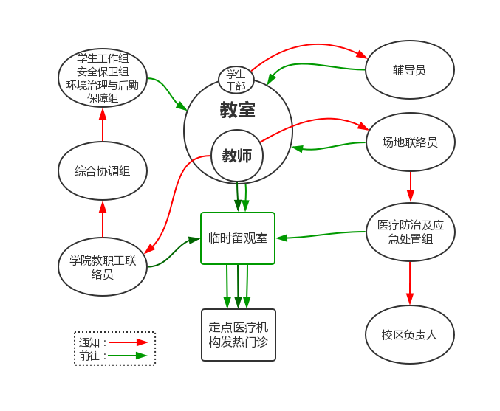

（五）其他
11．师生应做好个人防护、佩戴口罩，教师讲课时可以不带口罩。
12．公共教学楼教室由教务处负责监管，各学院代管教室由各学院负责监管，严格按以上要求落实到位。
13．实践教学环节的疫情防控要求参照执行。

